Лабораторная работа №5
Вероятностные алгоритмы проверки чисел на простоту
Кадрова Ангелина Александровна
Содержание

1 Введение

1.1 Цели и задачи
Цель работы
Основная цель работы — изучить и реализовать вероятностные алгоритмы проверки чисел на простоту.
Задание
С помощью языка программирования Julia реализовать алгоритмы:
- Тест Ферма;
- Алгоритм вычисления символа Якоби;
- Тест Соловэя-Штрассена;
- Тест Миллера-Рабина.

1.2 Теоретическое введение
Целое число $p∈Z\backslash \{0\}$ называется простым, если оно не является делителем единицы и не имеет других делителей, кроме тривиальных ($±1,±p$). В противном случае число $p∈Z\backslash \{−1,0,1\}$ называется составным[1].
Целые числа $a$ и $b$ называются сравнимыми по модулю $m$ ($a≡b (mod m)$), если разность $a−b$ делится на $m$.
Алгоритмы проверки на простоту делятся на детерминированные (гарантированно решают задачу) и вероятностные (используют генератор случайных чисел и дают не гарантированно точный ответ).
Для проверки числа $n$ вероятностным алгоритмом выбирают случайное число $a$ ($1<a<n$) и проверяют условия теста. Если $n$ не проходит тест — оно составное. Если проходит — вероятно простое. После $t$ независимых выполнений вероятность ошибки не превосходит $\frac{1}{2^{t}}$.

1.2.1 Тест Ферма
Основан на малой теореме Ферма: для простого $p$ и $1≤a≤p−1$ выполняется:
$$a^{p−1}≡1 (mod p)$$
Если для нечётного $n$ существует $a$, что $\text{НОД}\left(a,n\right)=1$ и $a^{n−1}≢1 (mod n)$, то $n$ составное.

1.2.2 Тест Соловэя-Штрассена
Основан на критерии Эйлера: нечётное $n$ простое тогда и только тогда, когда для любого $a$, взаимно простого с $n$:
$$a^{\frac{n−1}{2}}≡\left(\frac{a}{n}\right) (mod n)$$
где $\left(\frac{a}{n}\right)$ — символ Якоби. Для $n=p_{1}p_{2}…p_{r}$:
$$\left(\frac{m}{n}\right)=\left(\frac{m}{p_{1}}\right)\left(\frac{m}{p_{2}}\right)…\left(\frac{m}{p_{r}}\right)$$

1.2.3 Тест Миллера-Рабина
Пусть $n$ нечётное и $n−1=2^{s}r$, где $r$ нечётное. Если $n$ простое, то для любого $a≥2$, взаимно простого с $n$, выполняется $a^{n−1}≡1 (mod n)$. Тест проверяет дополнительные условия для повышения надёжности[1].
Julia — высокоуровневый свободный язык программирования с динамической типизацией, созданный для математических вычислений[2].

2 Выполнение лабораторной работы

2.1 Тест Ферма
function ferma_test(n)
if n < 5
error("Число должно быть >= 5")
end
a = rand(2:(n-2))
r = powermod(a, n-1, n)
if r == 1
println("Число $n, вероятно, простое\n")
return true
else
println("Число $n составное\n")
return false
end
end

2.2 Алгоритм вычисления символа Якоби
function jacobi_symbol(a, n)
if n < 3 || n % 2 == 0
error("n должно быть нечетным и >= 3")
end
if a < 0 || a >= n
error("a должно быть в диапозоне [0,n)")
end
g = 1
while true
if a == 0
return 0
end
if a == 1
return g
end
k = 0
a1 = a
while a1 % 2 == 0
a1 = a1 ÷ 2
k = k + 1
end
if k % 2 == 0
s = 1
else
n_mod_8 = n % 8
if n_mod_8 == 1 || n_mod_8 == 7
s = 1
else
s = -1
end
end
if a1 == 1
return g * s
end
if n % 4 == 3 && a1 % 4 == 3
s = -s
end
a = n % a1
n = a1
g = g * s
end
end

2.3 Тест Соловэя-Штрассена
function solovay_strassen_test(n)
if n < 5
error("Число должно быть >= 5")
end
a = rand(2:(n-2))
exponent = (n - 1) ÷ 2
r = powermod(a, exponent, n)
if r != 1 && r != n - 1
println("Число $n составное\n")
return false
end
j = jacobi_symbol(a, n)
if r == (j % n + n) % n
println("Число $n, вероятно, простое\n")
return true
else
println("Число $n составное\n")
return false
end
end

2.4 Тест Миллера-Рабина
function miller_rabin_test(n)
if n < 5
error("Число должно быть >= 5")
end
r = n - 1
s = 0
while r % 2 == 0
r = r ÷ 2
s = s + 1
end
a = rand(2:(n-2))
y = powermod(a, r, n)
if y != 1 && y != n -1
j = 1
while j <= s - 1
if y != n - 1
y = powermod(y, 2, n)
if y == 1
println("Число $n составное\n")
return false
end
end
j = j + 1
end
if y != n - 1
println("Число $n составное\n")
return false
end
end
println("Число $n, вероятно, простое\n")
return true
end

2.5 Тестирование алгоритмов
test_numbers_prime = [17, 29, 97]
for n in test_numbers_prime
println("\nПроверяем число: $n (простое)")
ferma_test(n)
solovay_strassen_test(n)
miller_rabin_test(n)
end
test_numbers_composite = [33, 91, 121]
for n in test_numbers_composite
println("\nПроверяем число: $n (составное)")
ferma_test(n)
solovay_strassen_test(n)
miller_rabin_test(n)
end
В результате получим следующий вывод(рис. 1-2):
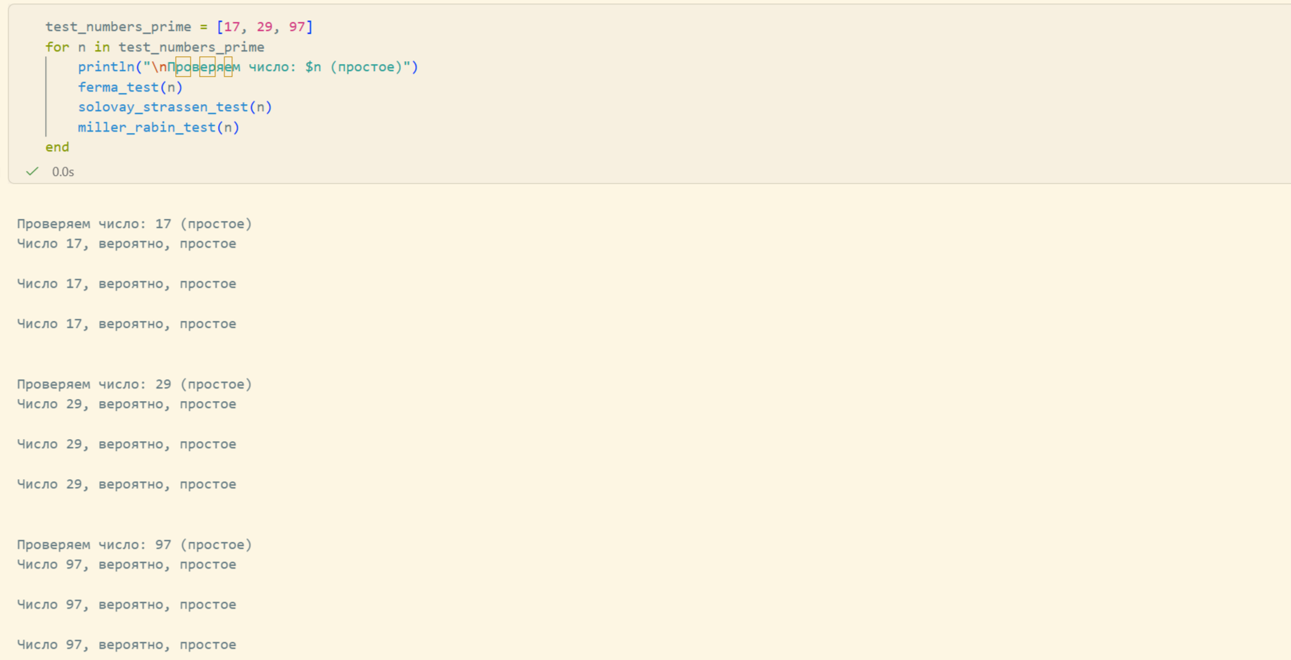
Рис. 1: Результаты работы алгоритмов
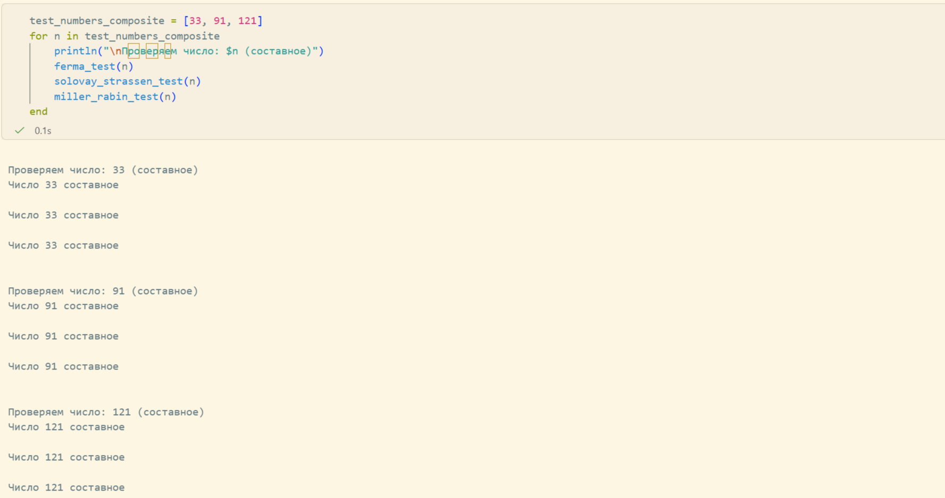
Рис. 2: Результаты работы алгоритмов

3 Вывод
С помощью языка программирования Julia были реализованы вероятностные алгоритмы проверки чисел на простоту.

Список литературы
1. Математические основы защиты информации и информационной безопасности. Лабораторная работа №5: Вероятностные алгоритмы проверки чисел на простоту: Методические указания к лабораторной работе. Саратовский государственный университет имени Н.Г. Чернышевского, 2026.
2. JuliaLang [Электронный ресурс]. 2026 JuliaLang.org contributors. URL: https://julialang.org/ (дата обращения: 27.10.2026).

